学科 | 数学 | 主备人 | 卢彬彬 | 执教者 |  | 卢彬彬 | 上课时间 |  | 2023.9.21
课题 | 圆章起始课 |  |  | 课型 |  | 新授课 | 课时 |  | 1
- 教学目标：
- 经历圆的有关定义的形成过程，理解圆的定义。
- 认识圆的有关概念：弧、弦、圆心角、圆周角。
- 理解圆的中心对称性及有关性质。
- 会利用圆的轴对称性探究垂径定理。
- 了解不在一条直线上的三点确定一个圆，了解三角形的外接圆。
二、教学重难点：
重点：探究圆的轴对称性及中心对称性。
难点：会利用圆的轴对称性探究垂径定理。
三、教学准备 ：圆形纸片、PPT、学案、圆规
教 学 过 程
教学环节 | 教师活动 |  |  |  | 学生活动 |  |  | 二次备课
常规积累 | 我们之前是通过哪些方面来学习平行四边形的，请大家参照平行四边的知识框架进行回顾，类比今天圆的知识结构。  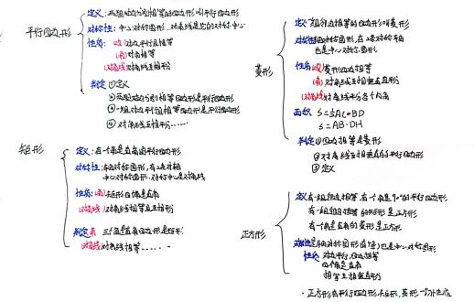 |  |  |  | 学生根据平行四边形的知识框架进行思考  主要包括：定义、对称性、性质、判定，对称性也是性质的一种。 |  |  | 学生通过类比指导圆也要从定义、性质、判定这些方面去学习。
核  心  推  进  过  程 | 1．形成定义．  回顾小学学习的圆相关知识，教师展示圆的画法归纳出圆的定义：  动态定义：在平面内线段OA绕它固定的一个端点O旋转一周，另一个端点A所形成的图形叫做圆．固定的端点O叫做圆心，线段OA叫做半径。  静态定义：平面上到定点的距离等于定长的所有点的集合叫做圆。定点就是圆心，定长就是半径。  圆的两要素：圆心、半径  2．认识圆的相关概念．  弦：  弧：  圆心角：  圆周角： |  |  |  | 学生两人一小组进行合作，利用它们以及手中的笔，在练习纸上分别作出圆．  学生在学案中画出弦、弧、圆心角、圆周角，了解圆的相关概念。 |  |  | 圆的最简洁的概念：我国战国时期《墨子·经上》 ：圆，一中同长也。  要确定一个圆,必须确定圆的 和 ．圆心确定圆的 ，半径确定圆的 .  当堂练习：到定点O的距离等于4的点的集合是 ．
开  放  式  延  伸 | 实践探索一 圆的中心对称性．  1．操作与探究：  (1)在两张透明纸片上，分别作半径相等的⊙O和⊙O'．  (2)在⊙O和⊙O'中，分别作相等的圆心角∠AOB、∠A'O'B'，连接AB、A'B'．  (3)将两张纸片叠在一起，使⊙O与⊙O'重合.  (4)固定圆心，将其中一个圆旋转某个角度，使得OA与OA'重合．你发现了什么？请与同学交流．  O(O′)  B′  A′  B  A  2．思考与探索：  (1)在同圆或等圆中，如果圆心角所对的弧相等，那么它们所对的弦相等吗？这两个圆心角相等吗？为什么？  (2)如果圆心角所对的弦相等呢？  实践探索二 圆的轴对称性．  1．圆是轴对称图形吗？如果是，它的对称轴是什么？你能找到多少条对称轴？  2．操作、探索  沿着直径将圆对折（如图2），你有什么发现？请你用文字语言概括你对垂直于弦的直径的研究过程中发现的结论，用几何语言表示条件和结论分。  图1 图2  实践探索三：确定圆的条件  1．经过已知点A作圆，可以作多少个？  2．经过已知点A、B作圆，可以作多少个？圆心在什么图形上？  3．经过A、B、C三点，能不能作圆？如果能，可以作多少个？圆心在什么位置？如果不能，请说明理由．  4．定理：不在同一直线上的三点确定一个圆． |  |  |  | 学生通过动手操作感受圆的轴对称性和中心对称性。 |  |  | 学生在操作探究中圆的中心对称性和轴对称性，提升学生的动手能力。
课堂  总结 | 小结反思：  通过本节课的学习，你有何收获？  你还存在什么疑惑？ |  |  |  | 对本节内容进行归纳、总结，明确所学到的知识和数学思想方法． |  |  | 通过总结和课后作业，巩固所学知识、技能、方法，感受数学在生活中的应用，增强应用数学的意识．
板书设计 | 圆章起始课  - 定义  - 相关概念  - 性质  - 确定圆的条件  圆
教学反思 | 充分发挥学生的动手操作能力，动手学数学，这节课利用多媒体教学充分调动学生的积极性，鼓励学生对新知识的探究，让学生在成功中享受喜悦，增强信心，实现以学生发展为本的目的。

